МІНІСТЕРСТВО ОСВІТИ І НАУКИ УКРАЇНИ
НАЦІОНАЛЬНИЙ УНІВЕРСИТЕТ “ЛЬВІВСЬКА ПОЛІТЕХНІКА”

Кафедра систем штучного інтелекту


Лабораторна робота № 4
з дисципліни «Штучний інтелект та інноваційні інформаційні технології»

Виконав:
Студент групи КНСШ-11
Лозовий Олег
Викладач:
Думин І. Б.

Львів – 2025р.

Тема: Розробка Retrieval-Augmented Generation (RAG) системи
Мета роботи: Ознайомитися з архітектурою RAG. Інтегрувати LLM із
зовнішнім джерелом даних. Оцінити якість відповідей агента та провести аналіз.
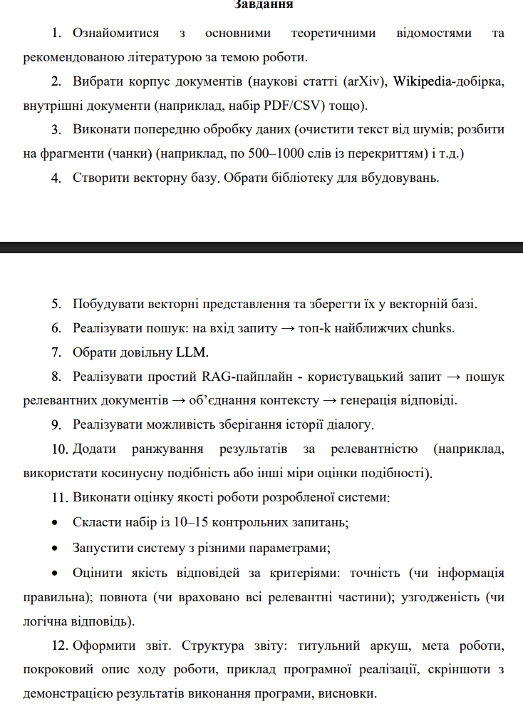

Дані
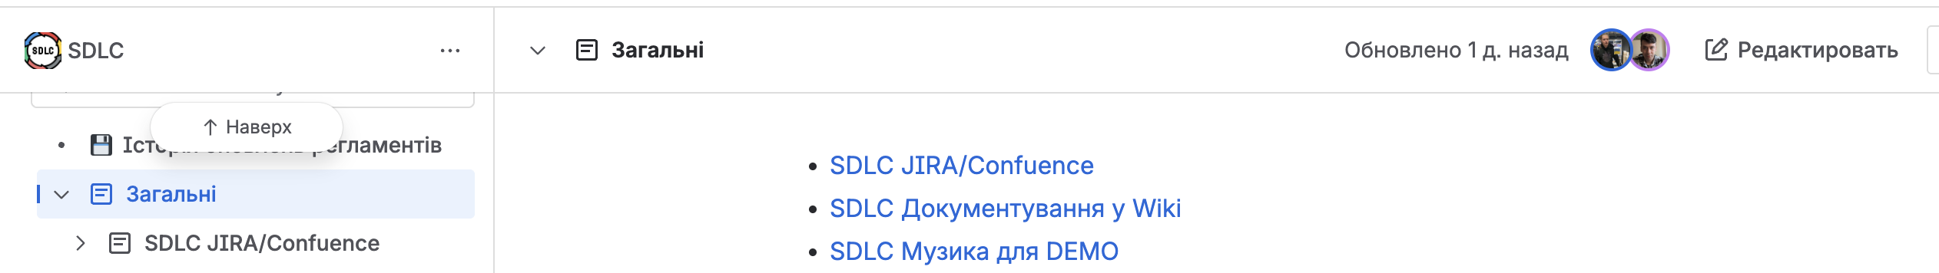
Обробка
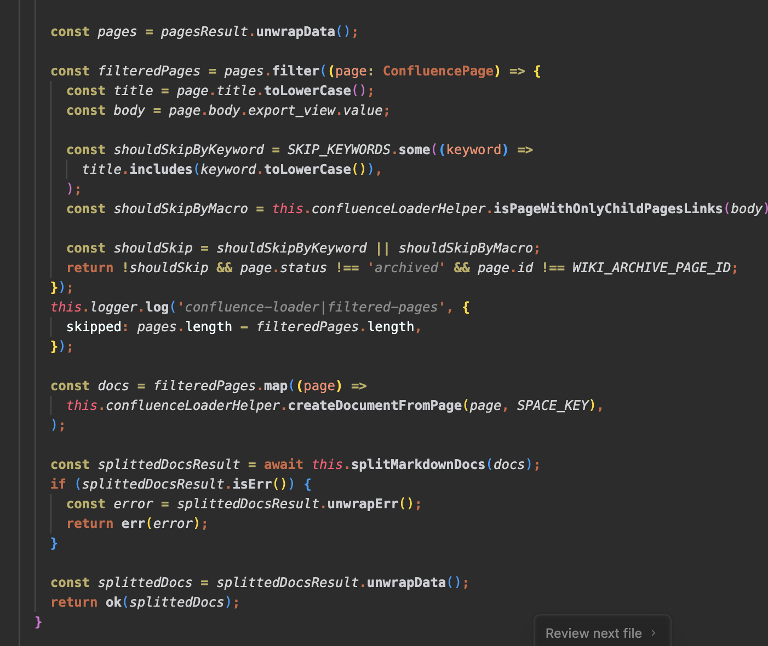
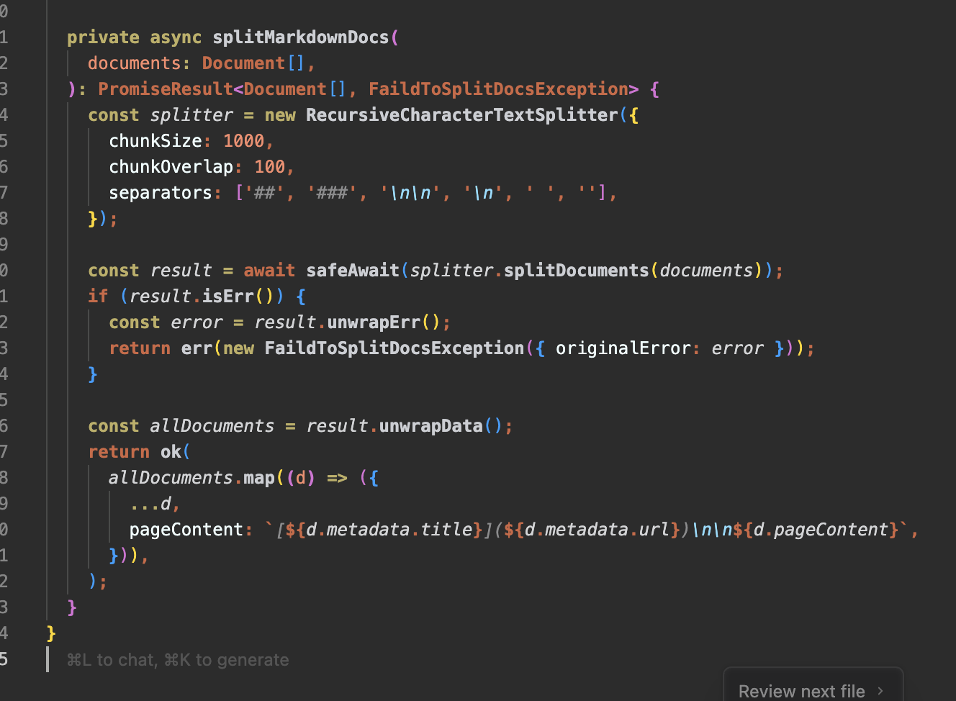
Як векторну базу даних використав Еластік
Пошук:
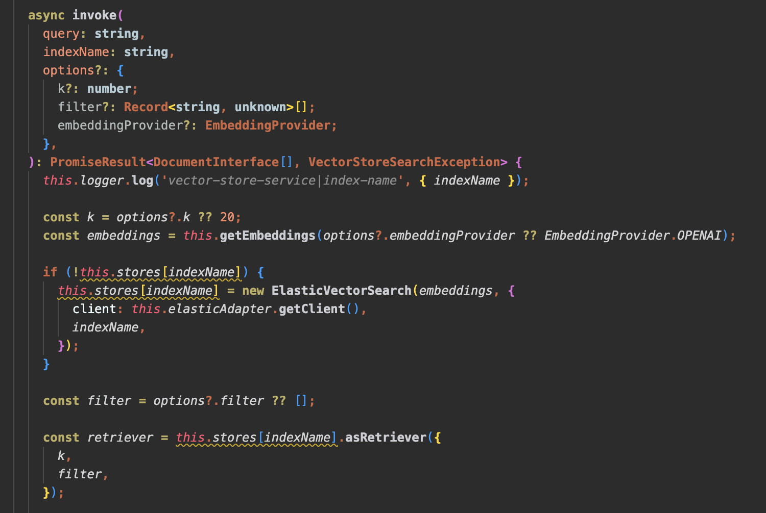
Висновок:
У ході виконання лабораторної роботи було розглянуто принципи побудови Retrieval-Augmented Generation (RAG) системи та реалізовано базовий прототип, що поєднує можливості великої мовної моделі (LLM) із зовнішнім джерелом даних. Було опрацьовано та підготовлено текстові дані, сформовано їхні векторні подання та завантажено у векторну базу даних Elasticsearch, яка використовувалася для здійснення семантичного пошуку.
Під час розробки вдалося реалізувати повний RAG-конвеєр: від індексації даних і виконання запитів до формування відповідей мовною моделлю із врахуванням знайденого контексту. Застосування механізму ретрієвалу показало підвищення як точності, так і релевантності відповідей у порівнянні з роботою LLM без доступу до зовнішніх даних.
Також було проаналізовано якість отриманих відповідей, виявлено типові помилки та особливості взаємодії LLM з релевантним контекстом. Робота продемонструвала важливість коректної підготовки даних, вибору метрики схожості та оптимізації процесу пошуку.
Таким чином, у результаті виконання лабораторної роботи було отримано практичні навички побудови RAG-архітектури, інтеграції LLM із векторними базами даних та оцінювання ефективності таких систем у задачах інформаційного пошуку та генерації відповідей.

